2009年普通高校招生统一考试福建卷(理综)
相对原子质量：H 1 C 12 N 14 O 16 Mg 24 Zn 65
第Ⅰ卷（选择题 共108分）

本题共18小题，每小题6分，共108分。
- 选择题（本题共12小题。在每小题给出的四个选项中，只有一个选项符合题目要求。）
- 下列对有关实验的叙述，正确的是
  - 在观察洋葱细胞有丝分裂实验中，将已经解离、漂洗、染色的根尖置于载玻片上，轻轻盖上盖玻片后即可镜检
  - 对酵母菌计数时，用吸管吸取培养液滴满血球计数板的计数室及其四周边缘，轻轻盖上盖玻片后即可镜检
  - 在叶绿体色素提取实验中，研磨绿叶时应加一些有机溶剂，如无水乙醇等
  - 检测试管中的梨汁是否有葡萄糖，可加入适量斐林试剂后，摇匀并观察颜色变化
- 下列有关生态系统稳定性的叙述，不正确的是
  - 生态系统具有自我调节能力，这是生态系统稳定性的基础
  - 生态系统内部结构与功能的协调，可以提高生态系统稳定性
  - 生物多样性对维持生态系统稳定性具有重要作用，体现了其间接价值
  - 生态系统中的组成成分越多，食物网越复杂，生态系统恢复力稳定性就越强
- 细胞的有丝分裂和减数分裂都可能产生可遗传的变异，其中仅发生在减数分裂过程的变异是
  - 染色体不分离或不能移向两极，导致染色体数目变异
  - 非同源染色体自由组合，导致基因重组
  - 染色体复制时受诱变因素影响，导致基因突变
  - 非同源染色体某片段移接，导致染色体结构变异

- 下列关于组成细胞化合物的叙述，不正确的是
  - 蛋白质肽链的盘曲和折叠被解开时，其特定功能并未发生改变
  - RNA与DNA的分子结构相似，由四种核苷酸组成，可以储存遗传信息
  - DNA分子碱基的特定排列顺序，构成了DNA分子的特异性
  - 胆固醇是构成细胞膜的重要成分，在人体内参与血液中脂质的运输
- 某研究小组探究避光条件下生长素浓度对燕麦胚芽鞘生长的影响。胚芽鞘去顶静置一段时间后，将含有不同浓度生长素的琼脂块分别放置在不同的去顶胚芽鞘一侧，一段时间后测量并记录弯曲度（α）。左下图为实验示意图。右下图曲线中能正确表示实验结果的是
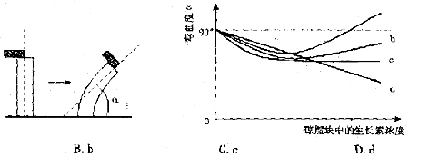
A. a B. b C. c D. d
6. 下列类型的反应，一定发生电子转移的是
A. 化合反应 B. 分解反应 C. 置换反应 D. 复分解反应
7. 能实现下列物质间直接转化的元素是
A. 硅 B. 硫 C. 铜 D. 铁
8. 设N_{A}为阿伏伽德罗常数，下列叙述正确的是
A. 24g镁的原子量最外层电子数为N_{A} B. 1L0.1mol·L⁻¹乙酸溶液中H⁺数为0.1N_{A}
C. 1mol甲烷分子所含质子数为10N_{A} D. 标准状况下，22.4L乙醇的分子数为N_{A}
9. 下列关于常见有机物的说法不正确的是
A. 乙烯和苯都能与溴水反应 B. 乙酸和油脂都能与氢氧化钠溶液反应
C. 糖类和蛋白质都是人体重要的营养物质 D. 乙烯和甲烷可用酸性高锰酸钾溶液鉴别
10. 在一定条件下，Na₂CO₃溶液存在水解平衡：。下列说法正确的是
A. 稀释溶液，水解平衡常数增大 B. 通入CO₂，平衡朝正反应方向移动
C. 升高温度，减小 D. 加入NaOH固体，溶液PH减小
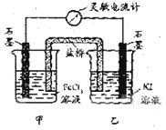
11. 控制适合的条件，将反应设计成如右图所示的原电池。下列判断不正确的是
A. 反应开始时，乙中石墨电极上发生氧化反应
B. 反应开始时，甲中石墨电极上Fe³⁺被还原
C. 电流计读数为零时，反应达到化学平衡状态
D. 电流计读数为零后，在甲中溶入FeCl₂固定，乙中石墨电极为负极
12. 某探究小组利用丙酮的溴代反应（）来研究反应物浓度与反应速率的关系。反应速率通过测定溴的颜色消失所需的时间来确定。在一定温度下，获得如下实验数据：
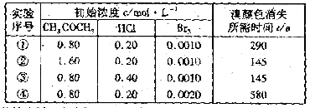
分析实验数据所得出的结论不正确的是
A. 增大增大 B. 实验②和③的相等
C. 增大增大 D. 增大，增大
二、选择题（本题共6小题。在每小题给出的四个选项中，有的只有一个选项正确，有的有多个选项正确，全部都选对的得6分，选对但不全的得3分，有选错的得0分。）
13. 光在科学技术、生产和生活中有着广泛的应用，下列说法正确的是
A. 用透明的标准平面样板检查光学平面的平整程度是利用光的偏振现象
B. 用三棱镜观察白光看到的彩色图样是利用光的衍射现象
C. 在光导纤维束内传送图像是利用光的色散现象
D. 光学镜头上的增透膜是利用光的干涉现象
14.“嫦娥一号”月球探测器在环绕月球运行过程中，设探测器运行的轨道半径为r，运行速率为v，当探测器在飞越月球上一些环形山中的质量密集区上空时
A.r、v都将略为减小 B.r、v都将保持不变
C.r将略为减小，v将略为增大 D. r将略为增大，v将略为减小
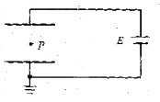
15.如图所示，平行板电容器与电动势为E的直流电源（内阻不计）连接，下极板接地。一带电油滴位于容器中的P点且恰好处于平衡状态。现将平行板电容器的上极板竖直向上移动一小段距离
A.带点油滴将沿竖直方向向上运动
B.P点的电势将降低
C.带点油滴的电势将减少
D.若电容器的电容减小，则极板带电量将增大
16.一台小型发电机产生的电动势随时间变化的正弦规律图象如图甲所示。已知发电机线圈内阻为5.0$Ω$，则外接一只电阻为95.0$Ω$的灯泡，如图乙所示，则w.w.w.k.s.5.u.c.o.m
A.电压表的示数为220v
B.电路中的电流方向每秒钟改变50次
C.灯泡实际消耗的功率为484w
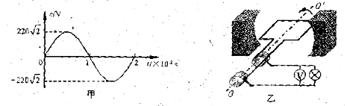
D.发电机线圈内阻每秒钟产生的焦耳热为24.2J
17.图甲为一列简谐横波在t=0.10s时刻的波形图，P是平衡位置为x=1 m处的质点，Q是平衡位置为x=4 m处的质点，图乙为质点Q的振动图象，则
A.t=0.15s时，质点Q的加速度达到正向最大
B.t=0.15s时，质点P的运动方向沿y轴负方向
C.从t=0.10s到t=0.25s，该波沿x轴正方向传播了6 m
D.从t=0.10s到t=0.25s，质点P通过的路程为30 cm
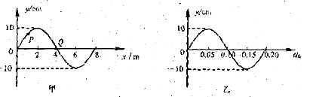
18.如图所示，固定位置在同一水平面内的两根平行长直金属导轨的间距为d，其右端接有阻值为R的电阻，整个装置处在竖直向上磁感应强度大小为B的匀强磁场中。一质量为m（质量分布均匀）的导体杆ab垂直于导轨放置，且与两导轨保持良好接触，杆与导轨之间的动摩擦因数为u。现杆在水平向左、垂直于杆的恒力F作用下从静止开始沿导轨运动距离L时，速度恰好达到最大（运动过程中杆始终与导轨保持垂直）。设杆接入电路的电阻为r，导轨电阻不计，重力加速度大小为g。则此过程
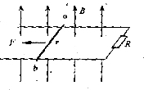
A.杆的速度最大值为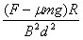
B.流过电阻R的电量为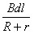
C.恒力F做的功与摩擦力做的功之和等于杆动能的变化量
D.恒力F做的功与安倍力做的功之和大于杆动能的变化量
第Ⅱ卷（非选择题 共192分）
必考部分
第Ⅱ卷必考部分共9题，共157分。
19.（18分）
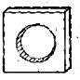
（1）（6分）在通用技术课上，某小组在组装潜艇模型时，需要一枚截面为外方内圆的小螺母，如图所示。现需要精确测量小螺母的内径，可选用的仪器有：
A.50等分的游标卡尺 B. 螺旋测微器
①在所提供的仪器中应选用 。
②在测量过程中，某同学在小螺母中空部分360°范围内选取不同的位置进行多次测量取平均值的目的是 。
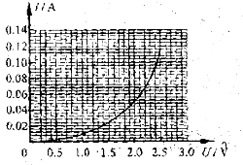
（2）（12分）某研究性学习小组为了制作一种传感器，需要选用一电器元件。图为该电器元件的伏安特性曲线，有同学对其提出质疑，先需进一步验证该伏安特性曲线，实验室备有下列器材：
器材（代号） | 规格
电流表（A₁）  电流表（A₂）  电压表（V₁）  电压表（V₂）  滑动变阻器（R₁）  滑动变阻器（R₂）  直流电源（E）  开关（S）  导线若干 | 量程0~50mA，内阻约为50$Ω$  量程0~200mA，内阻约为10$Ω$  量程0~3V，内阻约为10k$Ω$  量程0~15V，内阻约为25k$Ω$  阻值范围0~15$Ω$，允许最大电流1A  阻值范围0~1k$Ω$，允许最大电流100mA  输出电压6V，内阻不计
①为提高实验结果的准确程度，电流表应选用 ；电压表应选用 ；滑动变阻器应选用 。（以上均填器材代号）
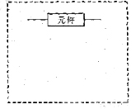
②为达到上述目的，请在虚线框内画出正确的实验电路原理图，并标明所用器材的代号。
③若发现实验测得的伏安特性曲线与图中曲线基本吻合，请说明该伏安特性曲线与小电珠的伏安特性曲线有何异同点？
相同点： ，
不同点： 。
20.（15分）
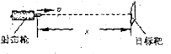
如图所示，射击枪水平放置，射击枪与目标靶中心位于离地面足够高的同一水平线上，枪口与目标靶之间的距离s=100 m，子弹射出的水平速度v=200m/s，子弹从枪口射出的瞬间目标靶由静止开始释放，不计空气阻力，取重力加速度g为10 m/s²，求：
（1）从子弹由枪口射出开始计时，经多长时间子弹击中目标靶？
（2）目标靶由静止开始释放到被子弹击中，下落的距离h为多少？
21.（19分）w.w.w.k.s.5.u.c.o.m
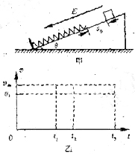
如图甲，在水平地面上固定一倾角为θ的光滑绝缘斜面，斜面处于电场强度大小为E、方向沿斜面向下的匀强电场中。一劲度系数为k的绝缘轻质弹簧的一端固定在斜面底端，整根弹簧处于自然状态。一质量为m、带电量为q（q>0）的滑块从距离弹簧上端为s₀处静止释放，滑块在运动过程中电量保持不变，设滑块与弹簧接触过程没有机械能损失，弹簧始终处在弹性限度内，重力加速度大小为g。
（1）求滑块从静止释放到与弹簧上端接触瞬间所经历的时间t₁
（2）若滑块在沿斜面向下运动的整个过程中最大速度大小为v_{m}，求滑块从静止释放到速度大小为v_{m}过程中弹簧的弹力所做的功W；
（3）从滑块静止释放瞬间开始计时，请在乙图中画出滑块在沿斜面向下运动的整个过程中速度与时间关系v-t图象。图中横坐标轴上的t_{1、}t₂及t₃分别表示滑块第一次与弹簧上端接触、第一次速度达到最大值及第一次速度减为零的时刻，纵坐标轴上的v₁为滑块在t₁时刻的速度大小，v_{m}是题中所指的物理量。（本小题不要求写出计算过程）
22.(20分)
图为可测定比荷的某装置的简化示意图，在第一象限区域内有垂直于纸面向里的匀强磁场，磁感应强度大小B=2.0×10⁻³T,在X轴上距坐标原点L=0.50m的P处为离子的入射口，在Y上安放接收器，现将一带正电荷的粒子以v=3.5×10⁴m/s的速率从P处射入磁场，若粒子在y轴上距坐标原点L=0.50m的M处被观测到，且运动轨迹半径恰好最小，设带电粒子的质量为m,电量为q,不记其重力。
（1）求上述粒子的比荷；
（2）如果在上述粒子运动过程中的某个时刻，在第一象限内再加一个匀强电场，就可以使其沿y轴正方向做匀速直线运动，求该匀强电场的场强大小和方向，并求出从粒子射入磁场开始计时经过多长时间加这个匀强电场；
（3）为了在M处观测到按题设条件运动的上述粒子，在第一象限内的磁场可以局限在一个矩形区域内，求此矩形磁场区域的最小面积，并在图中画出该矩形。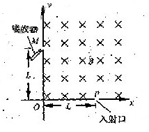
23.（15分）
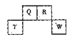
短周期元素Q、R、T、W在元素周期表中的位置如右图所示，期中T所处的周期序数与主族序数相等，请回答下列问题：
（1）T的原子结构示意图为_______.
（2）元素的非金属性为（原子的得电子能力）：Q______W(填“强于”或“弱于”)。
(3) W的单质与其最高价氧化物的水化物浓溶液共热能发生反应，生成两种物质，其中一种是气体，反应的化学方程式为_____.
(4)原子序数比R多1的元素是一种氢化物能分解为它的另一种氢化物，此分解反应的化学方程式是__________.
(5)R有多种氧化物，其中甲的相对分子质量最小。在一定条件下，2L的甲气体与0.5L的氯气相混合，若该混合气体被足量的NaOH溶液完全吸收后没有气体残留，所生成的R的含氧酸盐的化学式是__________.
(6)在298K下，Q、T的单质各1mol完全燃烧，分别放出热量aKJ和bKJ。又知一定条件下，T的单质能将Q从它的最高价氧化物中置换出来，若此置换反应生成3molQ的单质，则该反应在298K下的=________(注：题中所设单质均为最稳定单质)
24.（13分）
从铝土矿（主要成分是，含、、MgO等杂质）中提取两种工艺品的流程如下：
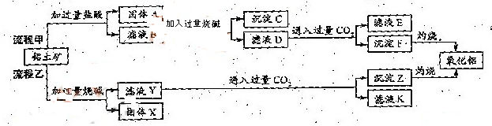
请回答下列问题：
（1）流程甲加入盐酸后生成Al³⁺的方程式为_________.
（2）流程乙加入烧碱后生成Si的离子方程式为________.
（3）验证滤液B含，可取少量滤液并加入________（填试剂名称）。
（4）滤液E、K中溶质的主要成份是________(填化学式)，写出该溶液的一种用途________
（5）已知298K时，的容度积常数=5.6×,取适量的滤液B,加入一定量的烧碱达到沉淀溶液平衡，测得PH=13.00，则此温度下残留在溶液中的=_______.
25.(17分)w.w.w.k.s.5.u.c.o.m
某研究性小组借助A-D的仪器装置完成有关实验
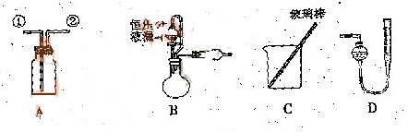
【实验一】收集NO气体。
- 用装置A收集NO气体，正确的操作上 （填序号）。
a.从①口进气，用排水法集气 b.从①口进气，用排气法集气
c.从②口进气，用排水法集气 d..从②口进气，用排气法集气
【实验二】为了探究镀锌薄铁板上的锌的质量分数和镀层厚度，查询得知锌易溶于碱：Zn+2NaOH=Na₂ZnO₃+H₂↑据此，截取面积为S的双面镀锌薄铁板试样，剪碎、称得质量为m₁ g。用固体烧碱和水作试剂，拟出下列实验方案并进行相关实验。
方案甲：通过测量试样与碱反应生成的氢气体积来实现探究木目标。
（2）选用B和 （填仪器标号）两个装置进行实验。
（3）测得充分反应后生成氢气的体积为VL（标准状况），= 。
（4）计算镀层厚度，还需要检索的一个物理量是 。
（5）若装置B中的恒压分液漏斗改为普通分液漏斗，测量结果将（填“偏大”、“偏小”或“无影响”）。
方案乙：通过称量试样与碱反应前后的质量实现探究目标。选用仪器C做实验，试样经充分反应，滤出不溶物、洗涤、烘干，称得其质量为m₂g 。
（6） 。
方案丙：通过称量试样与碱反应前后仪器、试样和试剂的总质量（其差值即为H₂的质量）实现探究目标。实验同样使用仪器C。
（7）从实验误差角度分析，方案丙 方案乙（填“优于”、“劣于”或“等同于”）。
26．（25分）
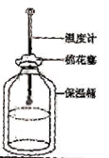
回答下列Ⅰ、Ⅱ题
Ⅰ.右图表示的是测定保湿桶内温度变化实验装置。某研究小组以该装置探究酵母菌在不同条件下呼吸作用的情况。材料用具：保温桶（500mL）、温度计活性干酵母、质量浓度0.1g/mL的葡萄糖溶液、棉花、石蜡油。
实验假设：酵母菌在有氧条件下呼吸作用比无氧条件下呼吸作用放出热量更多。
（1）取A、B两装置设计实验如下，请补充下表中内容：
装置 | 方法步骤一 | 方法步骤二 | 方法步骤三
A | 加入240ml的葡萄糖溶液 | 加入10g活性干酵母 | ①
B | 加入240ml煮沸后冷却的葡萄糖溶液 | ② | 加入石蜡油，铺满液面

（2）B装置葡萄糖溶液煮沸的主要目的是 ，这是控制实验的 变量。
（3）要测定B装置因呼吸作用引起的温度变化量，还需要增加一个装置C。请写出装置C的实验步骤：
装置 | 方法步骤一 | 方法步骤二 | 方法步骤三
C | ③ | ④ | 加入石蜡油，铺满液面

（4）实验预期：在适宜条件下实验，30分钟后记录实验结果，若装置A、B、C温度大小关系是：
（用“<、=、>”表示），则假设成立。
Ⅱ.人体体温能够保持相对恒定，是由于产热量和散热量保持动态平衡的结果。请回答：
（1）当身体的冷觉感受器受到寒冷刺激时，产生的兴奋由 传至下丘脑体温调节中枢，可引起
分泌增多，该激素作用于全身细胞，提高细胞代谢的速度，增加产热量；在38℃的高温环境中，人体主要通过 方式散热。
（2）当体内有炎症时会出现发热现象，这有利于吞噬细胞和抗菌物质等转移炎症区，抵御病原体的攻击，此过程属于 免疫。人体注射乙型流感疫苗后，通过体液免疫和细胞免疫，产生的相应
不能识别并作用于侵入机体的甲型H1N1流感病毒。
27．（15分）w.w.w.k.s.5.u.c.o.m
某种牧草体内形成氰的途径为：前体物质→产氰糖苷→氰 。基因A控制前体物质生成产氰糖苷，基因B控制产氰糖苷生成氰。表现型与基因型之间的对应关系如下表：
表现型 | 有氰 | 有产氰糖苷、无氰 | 无产氰苷、无氰
基因型 | A_B_（A和B同时存在） | A_bb（A存在，B不存在） | aaB_或aabb（A不存在）
（1）在有氰牧草（AABB）后代中出现的突变那个体（AAbb）因缺乏相应的酶而表现无氰性状，如果基因b与B的转录产物之间只有一个密码子的碱基序列不同，则翻译至mRNA的该点时发生的变化可能是：编码的氨基酸 ，或者是 。
（2）与氰形成有关的二对基因自由组合。若两个无氰的亲本杂交，F₁均表现为氰，则F₁与基因型为aabb的个体杂交，子代的表现型及比例为 。
（3）高茎与矮茎分别由基因E、e控制。亲本甲（AABBEE）和亲本乙（aabbee）杂交，F₁均表现为氰、高茎。假设三对等位基因自由组合，则F₂中能稳定遗传的无氰、高茎个体占 。
（4）以有氰、高茎与无氰、矮茎两个能稳定遗传的牧草为亲本，通过杂交育种，可能无法获得既无氰也无产氰糖苷的高茎牧草。请以遗传图解简要说明。
选考部分
第II卷选考部分共5题，共35分。其中第28、29题为物理题，第30、31题为化学题，考生从两道物理题、两道化学题中各任选一题作答，若第28题、29题都作答，则按第28题计分，若第30、31题都作答，则按第30题计分，第32题为生物题，是必答题。请将答案都填写在答题卡选答区域的指定位置上。
28.[物理——选修3-3]（本题共有两小题，每小题6分，共12分。每小题只有一个选项符合题意。）
（1）现代科学技术的发展与材料科学、能源的开发密切相关，下列关于材料、能源的说法正确的是 。（填选项前的编号）
①化石能源为清洁能源 ②纳米材料的粒度在1-100μm之间
③半导体材料的导电性能介于金属导体和绝缘体之间
④液晶既有液体的流动性，又有光学性质的各向同性
（2）一定质量的理想气体在某一过程中，外界对气体做功7.0×10⁴J,气体内能减少1.3×10⁵J，则此过程 。（填选项前的编号）
①气体从外界吸收热量2.0×10⁵J ②气体向外界放出热量2.0×10⁵J
③气体从外界吸收热量2.0×10⁴J ④气体向外界放出热量6.0×10⁴J
29.[物理——选修3-5]（本题共有两个小题，每小题6分，共12分。每小题只有一个选项符合题意。）
（1）随着现代科学的发展，大量的科学发展促进了人们对原子、原子核的认识，下列有关原子、原子核的叙述正确的是 。（填选项前的编号）
①卢瑟福α粒子散射实验说明原子核内部具有复杂的结构
②天然放射现象标明原子核内部有电子
③轻核骤变反应方程有：
④氢原子从n=3能级跃迁到n=1能级和从n=2能级跃迁到n=1能级，前者跃迁辐射出的光子波长比后者的长
（2）一炮艇总质量为M，以速度匀速行驶，从船上以相对海岸的水平速度沿前进方向射出一质量为m的炮弹，发射炮弹后艇的速度为，若不计水的阻力，则下列各关系式中正确的是 。（填选项前的编号）
① ② ③ ④
30.[化学——物质结构与性质]（13分）
Q、R、X、Y、Z五种元素的原子序数依次递增。已知：
①Z的原子序数为29，其余的均为短周期主族元素；
②Y原子价电子（外围电子）排布ms^{n}mp^{n}
③R原子核外L层电子数为奇数；
④Q、X原子p轨道的电子数分别为2和4。
请回答下列问题：w.w.w.k.s.5.u.c.o.m
（1）Z²⁺ 的核外电子排布式是 。
（2）在[Z(NH₃)₄]²⁺离子中，Z²⁺的空间轨道受NH₃分子提供的 形成配位键。
（3）Q与Y形成的最简单气态氢化物分别为甲、乙，下列判断正确的是 。
a.稳定性：甲>乙，沸点：甲>乙 b.稳定性：甲>乙，沸点：甲>乙
c.稳定性：甲<乙，沸点：甲<乙 d.稳定性：甲<乙，沸点：甲>乙
(4) Q、R、Y三种元素的第一电离能数值由小到大的顺序为 （用元素符号作答）
（5）Q的一种氢化物相对分子质量为26，其中分子中的σ键与π键的键数之比为 。
（6）五种元素中，电负性最大与最小的两种非金属元素形成的晶体属于 。
31. [化学——有机化学基础]（13分）
有机物A是最常用的食用油氧化剂，分子式为C₁₀H₁₂O_{5，}可发生如下转化：
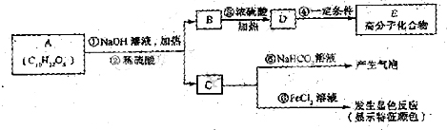
已知B的相对分子质量为60，分子中只含一个甲基。C的结构可表示为：
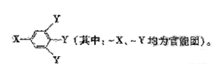
请回答下列问题：
（1）根据系统命名法，B的名称为 。
（2）官能团-X的名称为 ，高聚物E的链节为 。
（3）A的结构简式为 。
（4）反应⑤的化学方程式为 。
（5）C有多种同分异构体，写出期中2种符合下列要求的同分异构体的结构简式 。
i.含有苯环 ii.能发生银镜反应 iii.不能发生水解反应
（6）从分子结构上看，A具有抗氧化作用的主要原因是 （填序号）。
a.含有苯环 b.含有羰基 c.含有酚羟基
32.（10分）
转基因抗病香蕉的培育过程如图所示。质粒上有PstⅠ、SmaⅠ、EcoRⅠ、ApaⅠ等四种限制酶切割位点。请回答：
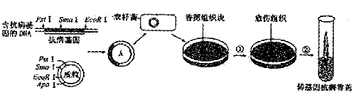
（1）构建含抗病基因的表达载体A时，应选用限制酶 ，对 进行切割。
（2）培养板中的卡那霉素会抑制香蕉愈伤组织细胞的生长，欲利用该培养筛选已导入抗病基因的香蕉细胞，应使基因表达载体A中含有 ，作为标记基因。
（3）香蕉组织细胞具有 ，因此，可以利用组织培养技术将导入抗病基因的香蕉组织细胞培育成植株。图中①、②依次表示组织培养过程中香蕉组织细胞的 。
w.w.w.k.s.5.u.c.o.m
理科综合能力测试试题参考答案
第Ⅰ卷，共18小题，每小题6分，共108分。
一、选择题
1.C 2.D 3.B 4.A 5.B 6.C 7.B 8.C 9.A 10.B 11.D 12.D
二、选择题
13.D 14.C 15.B 16.D 17.AB 18.BD
第Ⅱ卷必考部分共9题，共157分。
19.（18分）
（1）①A ②较小实验的偶然误差
（2）①A₂ V₁ R₁
②如图
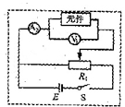
③相同点：通过该元件的电流与电压的变化关系和通过小电珠的电流与电压的变化关系都是非线性关系而减小，而笑电珠的电阻值随电压的升高而增大。
20.（15分）
（1）子弹做平抛运动，它在水平方向的分运动是匀速直线运动，设子弹经t时间集中目标靶，则
t=$\frac{s}{v}$
代入数据得
t=0.5s
（2）目标靶做自由落体运动，则h=$\frac{1}{2}{\text{gt}}^{2}$
代入数据得 h=1.25m
21.（19分）
（1）滑块从静止释放到与弹簧刚接触的过程中作初速度为零的匀加速直线运动，设加速度大小为a，则有
qE+mgsin$θ$=ma ①
$s_{0}=\frac{1}{2}{\text{at}}_{1^{2}}$ ②
联立①②可得
$t_{1}=\sqrt{\frac{2{\text{ms}}_{0}}{\text{qE}+\text{mg}\text{sin}θ}}$ ③
（2）滑块速度最大时受力平衡，设此时弹簧压缩量为$x_{0}$，则有
$\text{mg}\text{sin}θ+\text{qE}={\text{kx}}_{0}$ ④
从静止释放到速度达到最大的过程中，由动能定理得
$(\text{mg}\text{sin}θ+\text{qE})⋅(x_{m}+x_{0})+W=\frac{1}{2}{\text{mv}}_{m^{2}}−0$ ⑤
联立④⑤可得
$W=\frac{1}{2}{\text{mv}}_{m^{2}}−(\text{mg}\text{sin}θ+\text{qE})⋅(s_{0}+\frac{\text{mg}\text{sin}θ+\text{qE}}{k})$s
（3）如图w.w.w.k.s.5.u.c.o.m
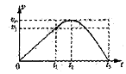
22.（20分）
（1）设粒子在磁场中的运动半径为r。如图甲，依题意M、P连线即为该粒子在磁场中作匀速圆周运动的直径，由几何关系得
$r=\frac{\sqrt{2}L}{2}$ ①
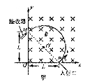
由洛伦兹力提供粒子在磁场中作匀速圆周运动的向心力，可得
$\text{qvB}=m\frac{v^{2}}{r}$ ②
联立①②并代入数据得
$\frac{q}{m}$=4.9×${\text{10}}^{7}$C/kg（或5.0×${\text{10}}^{7}$C/kg） ③
（2）设所加电场的场强大小为E。如图乙，当例子经过Q点时，速度沿y轴正方向，依题意，在此时加入沿x轴正方向的匀强电场，电场力与此时洛伦兹力平衡，则有

$\text{qE}=\text{qvB}$ ④
代入数据得
$E=\text{70}N/C$ ⑤
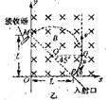
所加电场的长枪方向沿x轴正方向。由几何关系可知，圆弧PQ所对应的圆心角为45°，设带点粒子做匀速圆周运动的周期为T，所求时间为t，则有
$t=\frac{{\text{45}}^{0}}{{\text{360}}^{0}}T$ ⑥
$T=\frac{2πr}{v}$ ⑦
联立①⑥⑦并代入数据得
$t=7\text{.}9×{\text{10}}^{−6}s$ ⑧
（3）如图丙，所求的最小矩形是${\text{MM}}_{1}P_{1}P$，该区域面积
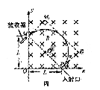
$S=2r^{2}$ ⑨
联立①⑨并代入数据得
$S=0\text{.}\text{25}m^{2}$
矩形如图丙中${\text{MM}}_{1}P_{1}P$（虚线）
23.（15分）
（1）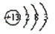 （2）弱于

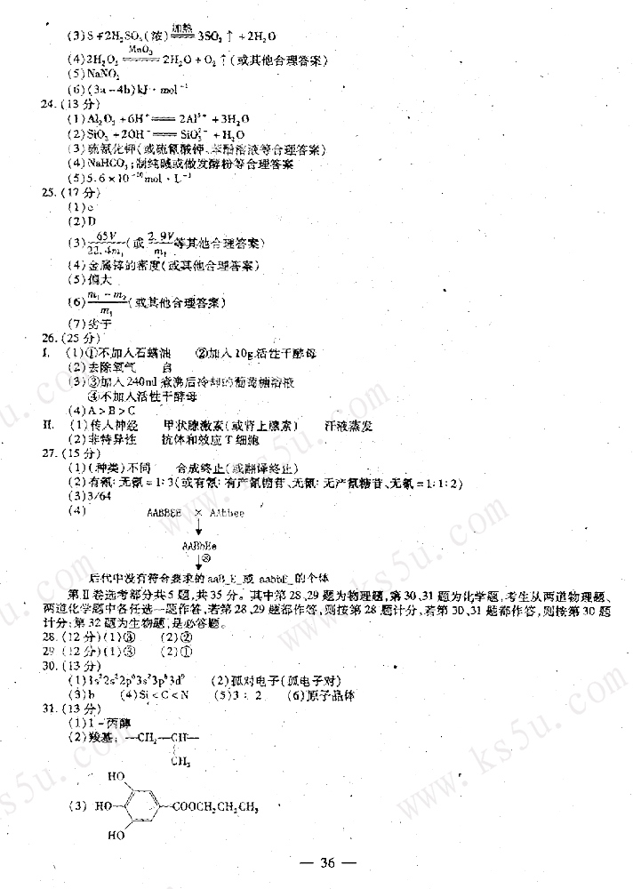
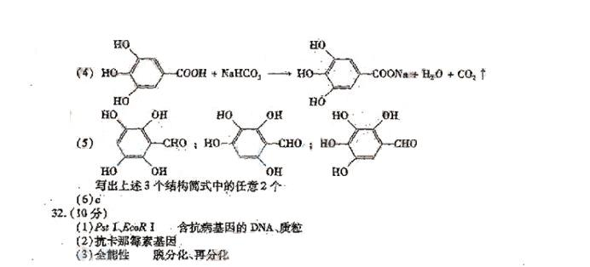
w.w.w.k.s.5.u.c.o.m

